MAKLUMAT PIMPINAN PUSAT MUHAMMADIYAH NOMOR 01/MLM/I.0/E/2019 TENTANG PENETAPAN HASIL HISAB RAMADAN, SYAWAL, DAN ZULHIJAH 1440 HIJRIAH

BISMILLAHIRRAHMANIRRAHIM

Assalamu’alaikum wr. wb.

Pimpinan Pusat Muhammadiyah dengan ini mengumumkan awal Ramadan, Syawal, dan Zulhijah 1440 Hijriah berdasarkan hasil hisab hakiki wujudul hilal yang dipedomani oleh Majelis Tarjih dan Tajdid Pimpinan Pusat Muhammadiyah sebagai berikut:

RAMADAN 1440 H
- Ijtimak jelang Ramadan 1440 H terjadi pada hari Ahad Kliwon, 5 Mei 2019 M pukul 05:48:25 WIB.
- Tinggi Bulan pada saat terbenam Matahari di Yogyakarta (  = -07 48 (LS) dan  = 110 21 BT ) =
+05 48 20 (hilal sudah wujud).
- 1 Ramadan 1440 H jatuh pada hari Senin Legi, 6 Mei 2019 M.

SYAWAL 1440 H
- Ijtimak jelang Syawal 1440 H terjadi pada hari Senin Wage, 3 Juni 2019 M pukul 17:04:46 WIB.
- Tinggi Bulan pada saat terbenam Matahari di Yogyakarta (  = -07 48 (LS) dan  = 110 21 BT ) =
-00 09 22 (hilal belum wujud).
- 1 Syawal 1440 H jatuh pada hari Rabu Legi, 5 Juni 2019 M.

ZULHIJAH 1440 H
- Ijtimak jelang Zulhijah 1440 H terjadi pada hari Kamis Pon, 1 Agustus 2019 M pukul 10:14:35 WIB.
- Tinggi Bulan pada saat terbenam Matahari di Yogyakarta (  = -07 48 (LS) dan  = 110 21 BT ) = +03 15 41 (hilal sudah wujud).
- 1 Zulhijah 1440 H jatuh pada hari Jum’at Wage, 2 Agustus 2019 M.

Berdasarkan hasil hisab tersebut maka Pimpinan Pusat Muhammadiyah menetapkan:
- 1 Ramadan 1440 H jatuh pada hari Senin Legi, 6 Mei 2019 M.
- 1 Syawal 1440 H jatuh pada hari Rabu Legi, 5 Juni 2019 M.
- 1 Zulhijah 1440 H jatuh pada hari Jum’at Wage, 2 Agustus 2019 M.
- Hari Arafah (9 Zulhijah 1440 H) jatuh pada hari Sabtu Pahing, 10 Agustus 2019 M.
- Idul Adha (10 Zulhijah 1440 H) jatuh pada hari Ahad Pon, 11 Agustus 2019 M.

Demikian maklumat ini disampaikan untuk dilaksanakan dan agar menjadi panduan bagi warga Muhammadiyah. Semoga Allah SWT senantiasa melimpahkan rahmat dan hidayah-Nya kepada kita.

Nashrun minallah wa fathun qariib. Wassalamu’alaikum wr. wb.

Yogyakarta, 09 Rajab 1440 H
16 Maret 2019 M

Ketua Umum,
PIMPINAN PUSAT MUHAMMADIYAH

Sekretaris,

Dr. H. Ag
ung Danarto, M.Ag.

NBM
608658

Dr. H. Haedar Nashir, M.Si.
NBM 545549

HASIL HISAB MAJELIS TARJIH DAN TAJDID PIMPINAN PUSAT MUHAMMADIYAH

Berdasarkan hisab hakiki wujudul hilal yang dipedomani oleh Majelis Tarjih dan Tajdid Pimpinan Pusat Muhammadiyah, hasil hisab awal bulan Ramadan, Syawal, dan Zulhijah 1440 H adalah sebagai berikut:

RAMADAN 1440 H
- Ijtimak jelang Ramadan 1440 H terjadi pada hari Ahad Kliwon, 5 Mei 2019 M pukul 05:48:25 WIB.
- Tinggi Bulan pada saat terbenam Matahari di Yogyakarta (  = -07 48 (LS) dan  = 110 21 BT ) = +05 48 20 (hilal sudah wujud).
- 1 Ramadan 1440 H jatuh pada hari Senin Legi, 6 Mei 2019 M.

SYAWAL 1440 H
- Ijtimak jelang Syawal 1440 H terjadi pada hari Senin Wage, 3 Juni 2019 M pukul 17:04:46 WIB.
- Tinggi Bulan pada saat terbenam Matahari di Yogyakarta (  = -07 48 (LS) dan  = 110 21 BT ) = -00 09 22 (hilal belum wujud).
- 1 Syawal 1440 H jatuh pada hari Rabu Legi, 5 Juni 2019 M.

ZULHIJAH 1440 H
- Ijtimak jelang Zulhijah 1440 H terjadi pada hari Kamis Pon, 1 Agustus 2019 M pukul 10:14:35 WIB.
- Tinggi Bulan pada saat terbenam Matahari di Yogyakarta (  = -07 48 (LS) dan  = 110 21 BT ) = +03 15 41 (hilal sudah wujud).
- 1 Zulhijah 1440 H jatuh pada hari Jum’at Wage, 2 Agustus 2019 M.
- Hari Arafah (9 Zulhijah 1440 H) hari Sabtu Pahing, 10 Agustus 2019 M.
- Idul Adha (10 Zulhijah 1440 H) hari Ahad Pon, 11 Agustus 2019 M.

Yogyakarta, 22 Jumadilawal 1440 H
28 Januari 2019 M

Majelis Tarjih dan Tajdid
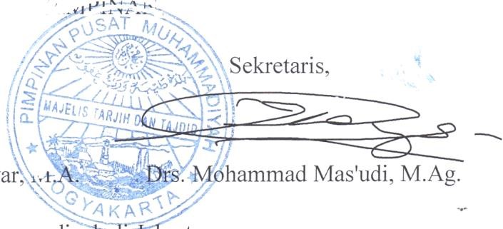
Pimpinan Pusat Muhammadiyah

Ketua,

Sekretaris,

Prof. Dr. H. Syamsul Anwar, M.A. Drs. Mohammad Mas'udi, M.Ag.

